Дата 10.04.2020
Тема Команди і сигнали при підніманні, опусканні і переміщенні вантажів. Вимоги безпеки праці при виконанні такелажних робіт.
Використовуючи підручник, опорний конспект та Internet ресурси опрацювати матеріал з даної теми, законспектувати основні положення теми
Для успішного виконання такелажних робіт необхідні чітка взаємодія і налагоджений зв'язок всіх осіб, що беруть участь в них (бригадир, стропальник, такелажник, кранівник).
При такелажних роботах застосовують сигналізацію голосом і знаками.
При транспортуванні вантажів користуються обмеженою кількістю команд, які подаються голосом. Команду піднімання подають словом «віра», опускання - «майна», припинення руху - «стоп». Для обмеження виконуваної команди її доповнюють словом «ледве», наприклад «ледве віра». Якщо внаслідок значного шуму виконавці (машиніст лебідки, кранівник тощо) не можуть чітко розрізняти команди, які подаються голосом, то подають умовні сигнали рукою (мал. 61.1).
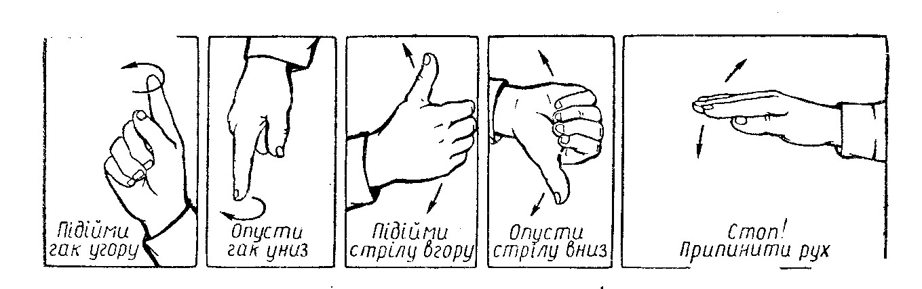
Мал. 61.1. Умовні сигнали, що подаються машиністу крана рукою
Перед початком такелажних робіт треба переконатися в справності вантажопідйомних пристроїв і такелажних засобів, а також в їх огляді Держгірпромнаглядом у встановлені терміни. Стропи і канати мають бути випробувані і не мати пошкоджених коушів і інших дефектів.
До виконання такелажних робіт можна приступати лише тоді, коли електроустаткування, що підлягає переміщенню, з усіх боків відключено і прийняті заходи, що виключають подачу напруги до місця такелажних робіт.
Роботи по стропуванню і переміщенню трансформаторів і електричних машин повинні здійснюватися з особливими запобіжними засобами, щоб уникнути пошкодження стропами фарфорових вводів трансформаторів, обмоток електричних машин і інших деталей переміщуваного електроустаткування.
При стропуванню машин або їх частин стежать, щоб стропи накладалися на вантаж, що піднімається, без заломів, вузлів або перекручувань, а після натягнення стропів перевіряють правильність їх положення, що виключає перевертання машини при її підйомі. При неправильному положенні вантажу слід дати сигнал на його опускання і виконати перестропування. Перед початком підйому вантажний крюк підіймального механізму повинен знаходитися над центром тяжіння вантажу, що піднімається. Не можна переміщати машини при похилому натягненні канатів.
При такелажі електричних машин і трансформаторів захват стропом виконують за рами, проушини, помилкові штуцера, а також за допомогою інших спеціальних пристосувань - траверс, коромисел, розпірок. При підйомі електроустаткування з гострими ребрами (кутами) треба передбачати установку і закріплення прокладок під стропи для їх оберігання від перегинів і перетирань або використовувати спеціальні стропи з інвентарними прокладками. Стропування електроустаткування за оброблені поверхні деталей забороняється. За відсутності спеціальних пристосувань стропування виконують за основні (базові) деталі (корпус, бак, раму або станину). При цьому слід надійно оберегти від пошкоджень місце прилягання стропа, підклавши дерев'яні, гумові або інші м'які підкладки. Щоб уникнути пошкодження забарвлення і шпаклівки електроустаткування в місцях його захвату стропом необхідно також встановлювати гумові прокладки.
Електроустаткування великої маси спочатку піднімають на висоту до 200 мм і в цьому положенні знову оглядають такелажні пристосування, перевіряючи рівномірність натягнення стропів натиском руки на кожну гілку, і гальмо підіймального устаткування. При задовільних результатах огляду і перевірки продовжують підйом.
При стропуванні і переміщенні складальних одиниць трансформаторів і електричних машин слід проявляти особливу обережність, щоб уникнути пошкоджень вводів, обмоток, масловказівників, реле і інших деталей трансформаторів, а також сердечників якоря і ротора, обмоток, контактних кілець і колекторів електричних машин. Навіть незначні пошкодження цих деталей, не відмічені при зовнішньому огляді, можуть призвести до аварії і виходу машини з ладу. Не допускається безпосередній захват стропом сердечника якоря або ротора. Для їх захвату рекомендується встановлювати під строп паралельно осі ротора бруски розпорів або м'які підкладки. При підйомі ротора за вал підводять строп з обох сторін ротора так, щоб він не зачіпав частин валу, що укладаються в підшипники. Щоб уникнути пошкодження контактних кілець і обмотки натягнутими стропами між останніми встановлюють дерев'яні розпірки або підйом ротора виконують за допомогою такелажної траверси. Ротор великого діаметру допускається піднімати стропами, що захоплюють спеціальні стержні, які просовують між спицями ротора. Для оберігання обмоток ротора від пошкоджень під стержнями встановлюють дерев'яні підкладки, а між стропами - дерев'яну розпірку або такелажну траверсу. При необхідності стропування і підйому ротора безпосередньо за сердечник ротор обкладають відрізками дощок, ретельно стежачи, щоб сталевий канат стропа не торкався сталі сердечника ротора.
Розстроповування переміщеного вантажу здійснюють лише після того, як він займе сповна стійке положення. Розвантаження всіх видів електроустаткування скиданням незалежно від заходів, які можуть бути прийняті для їх збереження, категорично забороняється.

